STEP 1 面接対策は何故必要なのか?

面接は得意な方と苦手な方がいますが、根本的にどんな企業も採用において面接が存在しますよね。
企業の方と直接会う大事な機会。緊張する方も多いハズ。。。
そんな時、準備をしているかしていないかで全く印象が異なります。必ず面接対策を行いましょう。
また、面接の練習は自分に向き合う場にもなります。面接練習での率直なフィードパックは、今より良くなるためのアドバイスですので、就活が近づいたら、積極的に行うようにしましょう！

STEP 2 企業は何を見ているのか?

企業の採用基準はそれぞれですが、書類や面接を通して、採用するかどうかを決めていきます。
面接は、書類からでは分からないことを見るために行っています。
対策としては大きく2つ側面があり、それぞれに対して対策を行うことが重要です。

根本的に知りたいのは
POINT①
POINT②

STEP 3 面接に向けて準備しなければいけないこと

① | 自己分析
② | 企業分析
③ | 志望動機
④ | エントリー書類（履歴書・職務経歴書・障がいについての準備）
⑤ | 面接の質問対策
⑥ | 面接練習とフィードバック

また、面接が終わったときには、必ず と をして、同じ次に活かすようにしましょう！
STEP 4 面接対策：印象編

まず、面接ではどのようなポイントで印象が見られているのか、どこに注意したら良いのかをお伝えしていきます。

★ ★★身だしなみ★★★

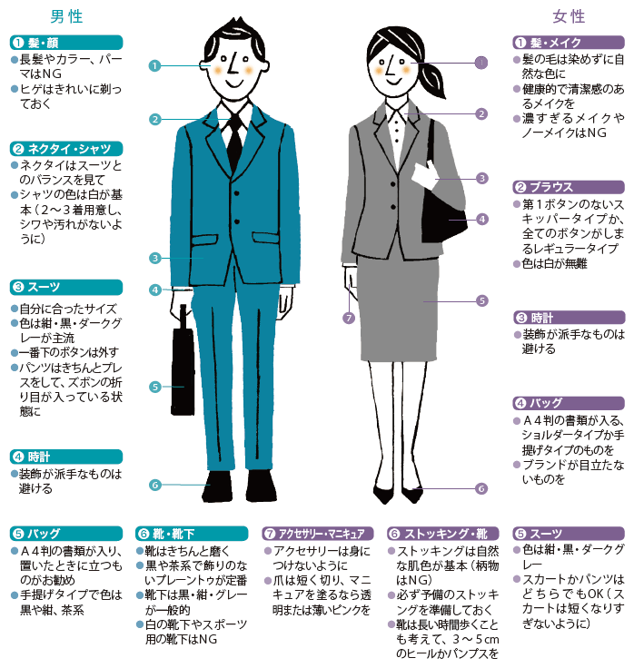
（出典：http://koushi1.js88.com/link/p/fukuso）

★★★マナー★★★

- 受付
遅刻もNGですが、早すぎるのもNG！
余裕をもって 分前には会場についているようにしましょう。
コートなどの上着はビルに入る前に脱いでおきます。
- 待機
喋ったり、携帯をいじったりせず、姿勢良く心を落ち着けて待ちましょう。
携帯の電源はこの時点で切っておくと安心です。
- 入室
ノックは 回、ゆっくりと。
入室したら扉のほうに向き直り、扉を静かに閉めます。後ろ手に扉を閉めるのはNG。
閉め終わったら、面接担当者のほうに向き直り、扉の前で「失礼します。」と一礼してからいすに向かい、いすの左側か後ろに立ち、「××××です。よろしくお願いいたします」と言って一礼。
着席するのは面接担当者に「おかけください」と勧められてから。「はい、失礼いたします」と言って着席。
- 面接
かばんは足下に置き、男性は手を軽く握った状態、女性は手を重ねてひざの上におきましょう。
姿勢を正して、面接担当者の目を見ながら自然な笑顔で受け答えしよう。アイコンタクトでのコミュニケーションが大切です!
- 退室
面接が終わったら、着席したまま一度「本日は、ありがとうございました」と一礼し、起立していすの横で再度「ありがとうございました」と一礼する。時間を取っていただいたことに対する感謝の気持ちを込めておじぎをしましょう。
ドアの手前で面接担当者のほうに向き直り、「失礼いたします」とあいさつし、退出。
退出すると気を緩めてしまいがちですが、だらしない態度をとったり、すぐに携帯を確認したりするのはNG！コートも建物を出てから着るようにしましょう。建物を出るまでが面接です！

★★★姿勢・目線★★★

人間、姿勢によってかなり印象が変わります。
面接時はとくに注目が集まりますので、姿勢にはしっかり気をつけましょう。

💡 姿勢
✓椅子の半分ぐらいの位置に座る
✓顎を引いて背筋を伸ばす
✓心持ち肩を後ろに引いて胸を張るとGood!!
✓背中を反る、足を投げ出す、猫背、崩した姿勢はだらしなく見えるので注意！
✓女性は膝を話さず足を揃えて座り、手は前で重ねて揃える。
✓男性は足を肩幅程度に開き、手は拳をつくって足の上に置く。

👀 目線
意外に見られているのが目線！目は口程にモノを言う。。。
✓目が合わないでキョロキョロするのはNG！
✓凝視はしなくて良いですよ！
✓目線は面接官と目を合わせるか、難しい場合にはネクタイの結び目当たりを見ましょう！

★★★表情・話し方・聴き方★★★

😃 表情
面接の時には、自分の本気度が伝わるような表情をするのがベストです！

- 口元に力を入れてないのはNG、軽く口角を上げるイメージが良いでしょう。
- 小さな笑顔がポイント！

普段から表情は練習しておく必要がありますので、鏡をみて練習したり、勇気を出して第三者に意見を求めておきましょう！

👄 話し方
- 小さすぎる声はNG。相手にも届く大きさではっきりと。
- 話すペースは面接官に合わせる。
- 声のトーンはいつもより ！
- 抑揚をつけて話す。→大事なところは強調！棒読みにならないように。

👂 聴き方
適度なうなずきや相槌を意識すると良いでしょう。
- 質問に答える前に「はい」と言う。
- 相手の言葉を理解しようと"聴く"。

STEP 4 面接対策：内容編

自己PRは自己分析で深掘り、志望動機は企業研究や業界研究が必須なので別ワークで取り組んでいきましょう！このワークでは、面接でよくある質問について答えられるように一つ一つ考えていきます！

1 | 自己紹介をしてください。
現在までの学歴や職歴を簡潔にまとめます。最後に自己アピールで仕事への取り組み方や性格的なことをアピールすると良いでしょう。

※参考例
私●●●●と申します。●●高校を卒業後●●へ進学し、▲▲を専攻致しました。
卒業後は●●を考え■■■社に就職いたしました。
こちらでは●●と●●の業務が中心でした。
（頑張ってきたことを通じて結果を出した経験）
（それを成し遂げるために必要だった努力）
（それを活かしてどうしたいのかのアピール）

2 | 何を重視して就職活動を行っていますか？
応募者の仕事に対する価値観を問うための質問です。
【ポイント】
・企業選びの基準
・どうしてそのような基準を重視しているのか

3 | 退職（転職）理由を教えてください。
退職理由は必ず聞かれますが答えにくいものだからこそしっかりと対策しておくことが重要です。
ポジティブに前向きな返事を返すこと。

※参考例（体調を崩しての退職の場合）
前職では過重労働ぎみで、そのためか心疾患に罹り2ヵ月療養しました。
結果的に退職となりましたが、これを機に身体を労り、ストレス対応ができる自分へと成長しました。
服薬のための通院は必要ですが業務にはまったく支障がない状態に回復しております。
前職では過重労働以外では不満もなくやりがいも感じていました。また療養中〇〇の資格も取得し、今まで以上にキャリアを活かせる貴社にて尽力したいと考えております。

4 | 「仕事をしていない時期があるようですが、何をされていたのですか？
3と同じですが、ポジティブに前向きな返事を返すのがポイントです！
嘘をつく必要はありません。オープンの場合には、ルーツで訓練したこともひとつの努力としてしっかり伝えることが出来るので安心です。
※参考例
しばらく病気療養をしておりました。今は完治しておりますし、その間に少しでも仕事に関する知識を身に付けたいと思い、◯◯の資格を取得いたしました。

5 | 仕事で大変だったこと、それをどのように乗り越えたか教えて下さい。
自己PRと近い部分がありますが、自己PRで仕事以外のエピソードを取り上げた方は、こちらの内容も考えておきましょう。就労経験のない方は、今までで考えてみましょう。

6 | 周りからあなたはどんな人だと言われることが多いですか？
7 | 得意な仕事（こと）・苦手な仕事(こと)はありますか?
長く働いてもらうため、適性を知りたいというのが企業の思いです。

8 | お持ちの障がいについて説明してください。
・障がいを負った経緯
・具体的な状態・症状
について書いておきましょう。
『障がい名+等級、状態、配慮』の順番で説明すると分かりやすいかと思います。

9 | 業務上、必要な配慮はなんでしょうか？
配慮が必要なものに関しては、正直に伝えるようにしましょう。
・できること
・できないこと
・通院・服薬
・その他就業時に配慮してほしい点
を伝えるようにしましょう！

参考 | 何か質問はありますか？
企業の方からこのように質問を求められたときは、どんなことを質問するか決めておきましょう。

- ご縁があった際に、入社までに何かお勉強しておくことはありますか？
- 障がいのある方はどのようなポジションで活躍されていますか？
- ご縁があった際は、入社時期はいつごろですか？

【注意】
- 事前に調べれば分かることは聞かない。調べてないと思われる。
- 給与・残業・昇給・休日など、待遇面の質問は避けるようにしましょう。自分の待遇だけを基準にしていると思われる。
- 本気で聞きたくないのなら、聞かないほうがまし、、、。

